Entrainement le passé composé CM
1
Colorie en rouge tous les verbes conjugués au passé composé.
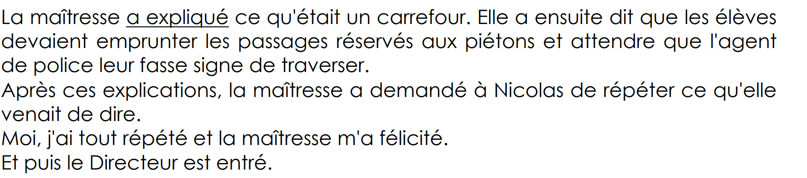D’après Le petit Nicolas
Conjugue les verbes au passé composé avec l’auxiliaire avoir.
2

A l’école, la cloche (sonner).
………………………………………………………………………………………………………………………………………………………………
La police (voir) une voiture rouler vite.
………………………………………………………………………………………………………………………………………………………………
La vieille dame (traverser) la route sans regarder.
………………………………………………………………………………………………………………………………………………………………
Le directeur (faire) signe de s’assoir.
………………………………………………………………………………………………………………………………………………………………
Les filles (courir) pendant un long moment.
………………………………………………………………………………………………………………………………………………………………
J’ (entendre) quelqu’un crier !
………………………………………………………………………………………………………………………………………………………………

3
Conjugue les verbes au passé composé avec l’auxiliaire être.

Nous nous (lever) pour sortir rapidement de la pièce.
………………………………………………………………………………………………………………………………………………………………
Ma grand-mère (descendre) à la cave.
………………………………………………………………………………………………………………………………………………………………
Les promeneurs (entrer) se mettre au chaud.
………………………………………………………………………………………………………………………………………………………………
Elles (arriver) trop tard.
………………………………………………………………………………………………………………………………………………………………
4
Conjugue les verbes demandés au passé composé.

 | ETRE | AVOIR
Je
Tu
Il/elle
Nous
vous
Ils/elles

